PREDMET | KJE BOM NAŠEL? | KAM BOM PISAL?
MAT  Seštevanje in odštevanje števil do 1000 brez prehoda | SDZ MAT 1:  - Odpri MAT SDZ 1 na strani 77 in preberi razlago:  https://folio.rokus-klett.si/?credit=R5MAT4_1del&pages=76-77  - Rešuj naloge na straneh 78, 79, 80.  - Preveri rešitve in popravi napake.  https://folio.rokus-klett.si/?credit=R5MAT4_1del&pages=78-79 | Rešuješ SDZ MAT 1/ str 77- 80
SLJ  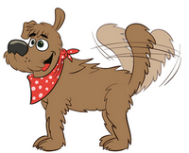  Kaj je prvi jezik ali materni jezik | SDZ SLJ 1:  - Odpri spletni naslov:  - https://www.radovednih-pet.si/vsebine/rp4-slj-sdz-osn/ (2-23)  Preberi in s puščico ob strani premikaj naprej do str. (2-27)  - Odpri SDZ SLJ 1 in rešuj naloge na straneh 72 -75  - Preglej rešitve.  https://folio.rokus-klett.si/?credit=R5SLO4_1del&pages=72-73 | 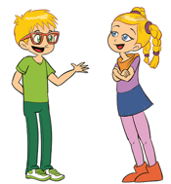  Rešuješ SDZ SLJ 1 / str. 72 – 75
SLJ  Kaj je drugi jezik ali jezik okolja? Kaj je tuji jezik? | SDZ SLJ 1:  - Odpri spletni naslov:  - https://www.radovednih-pet.si/vsebine/rp4-slj-sdz-osn/ (2-29)  Preberi razlago na straneh (2 – 29 do 2 – 31)  - V SDZ SLJ rešuj strani 76 – 79  - Preglej rešitve.  https://folio.rokus-klett.si/?credit=R5SLO4_1del&pages=76-77 | Rešuješ SDZ SLJ 1/ str. 76 – 79
Torek, 10.11.2020

